保密★启用前
福建省部分地市2024届高中毕业班4月诊断性质量检测
生物试题
2024.4
本试卷共10页，考试时间75分钟，总分100分。注意事项：
1．答卷前，考生务必将自己的姓名、准考证号填写在答题卡上。
2．回答选择题时，选出每小题答案后，用铅笔把答题卡上对应题目的答案标号涂黑。如需改动，用橡皮擦干净后，再选涂其他答案标号。回答非选择题时，将答案写在答题卡上。写在本试卷上无效。
3．考试结束后，将答题卡交回。
一、单项选择题：本题共15小题。其中，1～10小题，每题2分，11～15小题，每题4分，共40分。在每小题给出的四个选项中，只有一项是最符合题目要求的。
1．沉降系数（S）是离心时每单位重力的物质或结构的沉降速度。真核细胞的核糖体沉降系数大约为80S，若降低溶液中Mg²⁺浓度，核糖体可解离为60S与40S的大、小亚基。下列叙述正确的是（ ）
A．直接将真核细胞裂解液高速离心后即可获得核糖体
B．80S的核糖体解离为60S、40S两个亚基与其空间结构改变有关
C．线粒体、叶绿体和细胞核的沉降系数均小于80S
D．降低Mg²⁺浓度后，核糖体蛋白质中肽键被破坏从而解离
2．下列关于生物学实验原理、现象或结论的叙述，错误的是（ ）
选项 | 生物学实验 | 实验原理 | 实验现象或结论
A | 利用¹⁸O分别标记H₂O和CO₂，探究光合作用O₂的来源 | 同位素示踪显示O₂中氧元素的来源 | O₂中的氧元素全部来自H₂O
B | 用低温诱导洋葱根尖细胞发生染色体数目变异 | 低温抑制纺锤体形成 | 低温可使部分细胞的染色体数目加倍
C | 摘除公鸡睾丸，观察其鸡冠形状、啼鸣和求偶行为的变化 | 减法原理探究睾丸对第二性征和性行为的影响 | 睾丸分泌的雄激素激发并维持第二性征和性行为
D | 将淀粉酶、蔗糖酶分别加入到淀粉溶液中，用斐林试剂进行检测 | 淀粉酶组出现砖红色沉淀，蔗糖酶组不出现砖红色沉淀 | 淀粉水解能产生还原性糖，还原性糖可与斐林试剂发生显色反应
3．以宣木瓜为材料制作果醋时，首先要对果实进行软化；然后在溶液中加入白砂糖，使糖的质量分数达到12%；再接入酵母菌，敞口培养一天左右，当有大量CO₂产生时开始密闭发酵；最后接入醋酸菌，进行醋酸发酵。下列叙述正确的是（ ）
A．加入白砂糖的目的是提高溶液的渗透压，特异性抑制杂菌的生长
B．敞口的目的是提供氧气，当大量CO₂产生时表明酵母菌的数量已大幅增加
C．密闭发酵时酵母菌在线粒体基质中产生了大量的酒精和CO₂
D．接入醋酸菌后要保持体系的密闭性，并定时放气排走CO₂
4．研究团队观察到神经干细胞在分裂时溶酶体存在不对称继承现象，即溶酶体偏向于分配到具有分裂能力的子细胞中，而即将分化的子细胞则不会获得溶酶体。进一步研究发现，两种命运的子细胞，其转录情况相似，但翻译情况差别较大。下列相关叙述正确的是（ ）
A．神经干细胞无组织特异性，能分化成各种功能的细胞
B．神经干细胞分裂时，复制后的染色体也存在不对称继承现象
C．即将分化的子细胞通过溶酶体水解某些mRNA来调控翻译过程
D．可以采用荧光标记蛋白技术研究溶酶体不对称继承现象
5．胚胎工程是指对生殖细胞、受精卵或早期胚胎进行多种显微操作和处理，然后将获得的胚胎移植到雌性动物子宫内生产后代。下列叙述正确的是（ ）
A．将获能的精子和刚排出的卵母细胞共同培养，以促使它们完成体外受精
B．核移植形成的重构胚需要使用物理或化学方法激活才能完成细胞分裂和发育进程
C．胚胎移植操作过程中移植前后均需要进行胚胎质量检查
D．在胚胎移植前可取内细胞团的个别细胞做染色体分析，进行性别鉴定
6．果蝇从幼虫到预蛹的发育过程中，前中肠的肠上皮细胞内会发生线粒体自噬和内质网自噬。自噬发生时，蛋白Atg8a会与待水解细胞器上的自噬受体蛋白结合，启动自噬过程。Parkin和Keap1两种蛋白可分别提高线粒体和内质网上的自噬受体蛋白泛素化水平，进而促进自噬受体蛋白与Atg8a的结合。下列叙述错误的是（ ）
A．自噬是果蝇肠上皮细胞生命历程中的正常过程
B．细胞自噬可维持细胞内部环境的相对稳定
C．提高Parkin和Keapl的泛素化水平将加速线粒体和内质网自噬
D．上述调节机制说明细胞可选择性地清除某些特定细胞器
7．赤霉素（GA）是调节植物生命活动的重要激素。下图表示GA处理后，大麦细胞中GAMYB基因和α-淀粉酶（a-amylase）基因mRNA的含量变化。
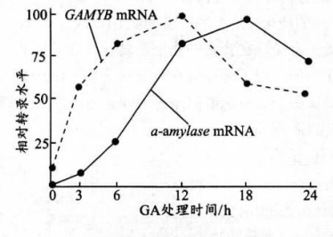
下列叙述错误的是（ ）
A．α-amylase基因通过调控GAMYB基因的表达来发挥作用
B．GA可直接或间接地影响RNA聚合酶与上述基因启动子的结合
C．与休眠的种子相比，大麦种子发芽过程中单糖和二糖含量会上升
D．用大麦发酵生产啤酒时添加适量GA可提高产量
8．绿色发展是高质量发展的底色，新质生产力本身就是绿色生产力。下列关于发展绿色生产力的叙述错误的是（ ）
A．尽快转变生活方式以增大生态足迹，探寻绿色生产力发展的途径
B．加强生物资源高效可持续利用，培育绿色生产力发展的基础
C．加快绿色低碳转型发展，构建绿色生产力发展的模式
D．高效实现生态价值的转化，形成绿色生产力发展的保障
9．依其地理分布差异，可将大熊猫分为四川大熊猫和秦岭大熊猫两个亚种，其中四川大熊猫是黑白两色，秦岭大熊猫是棕白两色。圈养在繁育基地的秦岭大熊猫和四川大熊猫能发生交配行为。下列关于两种大熊猫的叙述，错误的是（ ）
A．二者存在地理隔离 B．二者的基因库存在差异
C．二者可能朝不同的方向发生进化 D．能发生交配说明二者间无生殖隔离
10．研究人员对某人工渔场进行调查，构建了该生态系统的能量流动模型（部分），如图所示。下列叙述正确的是（ ）
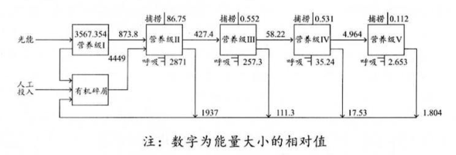
A．流入该生态系统的能量包括生产者同化的能量和有机碎屑中的能量
B．营养级Ⅲ流向有机碎屑的能量属于上一营养级流入分解者的能量
C．所有营养级产生的有机碎屑可全部被营养级Ⅱ利用
D．营养级Ⅳ、V之间的能量传递效率比营养级Ⅲ、Ⅳ之间的小
11．来源于肝脏的血管紧张素原，在肾素的作用下转化为血管紧张素I（Angl），Angl在血管紧张素转换酶（ACE）的作用下转化为血管紧张素Ⅱ（AngⅡ），AngI运送到肾上腺皮质和小动脉血管处与受体结合，引起醛固酮释放和血管收缩等生理效应，进而调节机体的血压。下列推断错误的是（ ）
A．Angl和AnglI的空间结构存在差异
B．AngIⅡ使交感神经兴奋后引起血管收缩
C．肾上腺皮质细胞具有AngII的受体
D．ACE抑制剂具有治疗高血压的功效
12．医院常用试纸来检测样品中是否含有特定的抗原。检测试纸组成如下图，试纸条上依次有三种单抗，其中抗体1、抗体2是能与抗原结合的抗体，但与抗原的结合位点不同，抗体1上连一个显色分子，当显色分子聚集于某一处时，可观察到红色；抗体3是抗体1的抗体。抗体1可随样品液体一起在试纸条上扩散，抗体2、3在试纸条上的位置固定不动。下列叙述正确的是（ ）
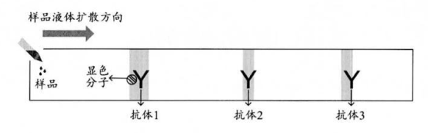
A．若滴加的样品是蒸馏水，则抗体2、3处不会出现红色条带
B．若滴加的样品含有抗原，则试纸条上会出现两条红色条带
C．设置抗体3的目的是结合多余的抗体1，阻止样品继续扩散
D．为防止空气中抗原干扰检测结果，可将试纸高温灭菌后使用
13．焦磷酸法是DNA测序的一种方法，其原理是：将待测DNA片段固定到一个磁珠上，将磁珠包被在单个油水混合小滴（乳滴）中，在该乳滴里进行独立的DNA复制，放置在四个单独的试剂瓶里的四种脱氧核苷三磷酸依照T、A、C、G的顺序依次进入该乳滴，如果发生碱基配对，就会释放一个焦磷酸盐（PPi），PPi经过一系列酶促反应后发出荧光。
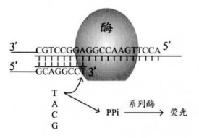
下列叙述错误的是（ ）
A．在乳滴中进行反应可保证不受其他DNA序列的干扰
B．脱氧核苷三磷酸进入子链DNA并产生PPi时释放较高能量
C．当T进入时发出荧光，说明此位置模板链上为A碱基
D．将四种脱氧核苷三磷酸同时加入可以提高测序的效率
14．甜瓜的性别分化由分别位于三对同源染色体上的3对等位基因控制，具体机制如下图（图中“+”表示箭头左侧事件发生后，右侧事件方能发生；“-”表示箭头左侧事件发生后，右侧事件无法发生）。一朵花既有雄蕊又有雌蕊时为两性花，仅有雄蕊时为雄花，仅有雌蕊时为雌花。野生型甜瓜基因型为AABBEE。不同部位花发育过程中乙烯含量有差异，且此差异不受上述3对基因的影响。
下列叙述正确的是（ ）
A．A/a、B/b、E/e所在的三对同源染色体为甜瓜的性染色体
B．一株野生型甜瓜的某些部位开雌花，另一些部位开两性花
C．野生型与AAbbee杂交，F₂为野生型：全雌花：全雄花=9：3：4
D．野生型与AAbbEE杂交，F₂为野生型：全雄花=3：1
15．研究人员从湖中的沉积物中取样，进行微生物培养。一种培养基（A）中加入琼脂作为凝固剂，另一种（G）用结冷胶代替琼脂。培养一段时间后，统计CFU数（CFU是指从单位质量或体积的样品中培养出的菌落总数），结果如下图所示。
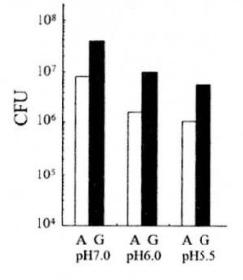
下列叙述正确的是（ ）
A．两种培养基在灭菌冷却后再调节到5.5、6.0、7.0三种pH值
B．G型培养基CFU更高的原因可能是其接种的沉积物更多
C．在5.5、6.0、7.0的pH值下结冷胶较琼脂更利于菌落的形成
D．上述实验可使用平板划线法或涂布法获得单菌落后计数
二、非选择题：本题共5小题，共60分。
16．（11分）
过强的光会引起参与光反应的PSⅡ复合体（PSⅡ）中D1蛋白的损伤。植物可通过降解受损的D1蛋白，合成、组装和加工新的D1蛋白等步骤来修复PSⅡ（图1）。
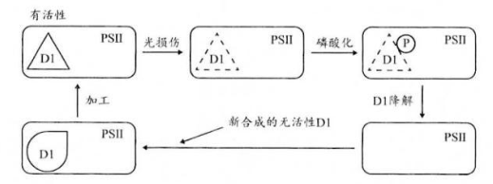
图1
回答下列问题：
（1）PSⅡ复合体位于___________上，其D1组分的损伤可能阻碍光反应阶段合成________，进而阻碍暗反应的进行。
（2）高温胁迫会加重D1的光损伤，并影响PSI的修复过程。甜菜碱可调节高温胁迫下PSⅡ的修复过程，起到一定的保护作用。已知野生型番茄不能合成甜菜碱，研究者将甜菜碱合成基因（codA）导入野生型番茄中，利用野生型和转基因番茄设置了八组实验，培养一段时间后，在⑤-⑧组中添加林可霉素，所有组别在强光下再培养一段时间，检测各组D1蛋白的含量，结果如图2。
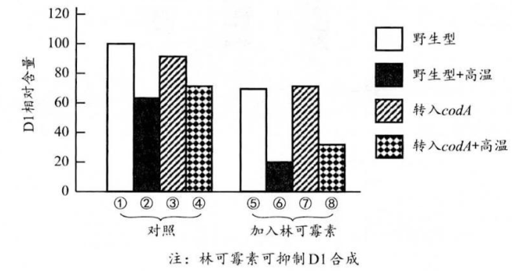
图2
①设置加入林可霉素组别的目的是____________。
②有人认为，高温通过抑制D1合成来加重光损伤。图2结果是否支持该观点并说明理由。____________。
③甜菜碱调节高温胁迫下PSⅡ修复过程的机理是_________。
17．（12分）
我国研究人员在某草原生态系统开展了清除凋落物的实验。回答下列问题：
（1）草原上的凋落物属于生态系统成分中的_________。
（2）研究人员用____________法选取了一些地块，在2015～2021年间，每年定期清除实验组地块里的凋落物，对照组不做处理。检测了土壤中的水含量和总氮量，结果如图1所示。结果表明___________。
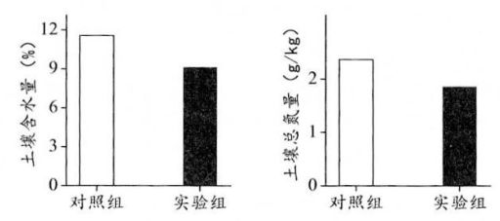
图1
（3）两种地块在2016～2021年的净初级生产力（净初级生产力=生产者光合作用固定总碳的速率-自身呼吸作用消耗碳的速率）如图2所示，其中2016、2017两年草原发生了干旱。可以得出的结论是_________。
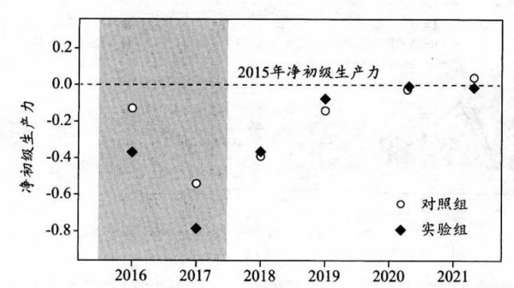
图2
（4）两种地块在2016～2021年的物种丰富度如图3所示。结合图2、图3信息可知，干旱过后，虽然净初级生产力可以恢复，但是丰富度_________。
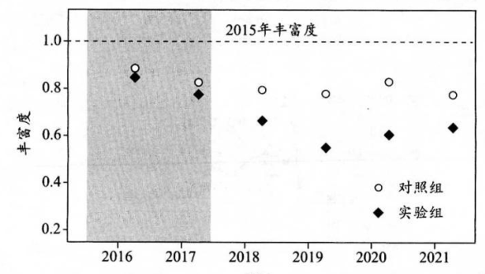
图3
（5）综合上述信息，为更好地保护干旱地区的草原，下列行为不应被提倡的是___________。
A．充分利用草场资源，放牧时啃食干净牧草后再转移牧场
B．捡拾草场里的凋零物作为燃料，减少化石燃料使用
C．捡拾凋零物作为牛、羊的饲料
D．补充优质牧草，丰富草原植物群落
18．（10分）
我国研究人员发现了一种血糖稳态调节的新机制。回答下列问题：
（1）垂体可合成和分泌促性腺激素（FSH）。在雌性小鼠中，FSH作用于_________，促进其分泌雌激素。
（2）研究发现，FSH的受体（FSHR）在胰岛B细胞表面也有分布，推测FSH可能与血糖调节有关。研究人员利用FSHR敲除的小鼠和野生鼠进行实验，进食后在不同的时间测量血糖浓度和胰岛素浓度，结果如图1所示。
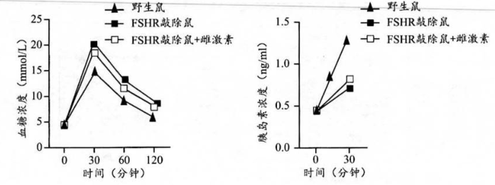
图1
分析实验结果，科研人员推测：FSH调控血糖不是通过影响雌激素浓度而实现的，判断依据是__________。
（3）研究人员分离出野生鼠的胰岛B细胞，依次将其置于不同浓度的葡萄糖溶液中，并用不同浓度的FSH处理，检测胰岛素的分泌，结果如图2所示。
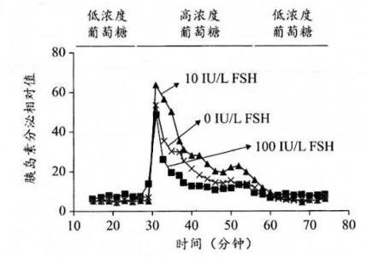
图2
①高浓度葡萄糖作为一种信号，可促进胰岛素分泌。由图2可知，FSH的浓度与胰岛素分泌的关系是__________。
②女性绝经后血液中FSH含量急剧升高，极易造成绝经期糖尿病。请根据上述研究结
果，提出一种治疗该病的思路。_____________
19．（13分）
雄性不育是水稻育种过程中的重要性状，研究者在不同水稻品种中鉴定出A基因和B基因，它们都是调控光周期敏感性的雄性育性基因，负责在花药发育过程中将糖由叶片运往花药。回答下列问题：
（1）雄性不育水稻花粉不育，在杂交过程中只能作为________，其在杂交过程中的优势是___________。
（2）研究发现，A基因主要在长日照条件下表达。经检测，aa突变体在长日照和短日照条件下的花粉存活情况如图1所示。由图可知，aa突变体在长日照和短日照条件下的花粉育性表现分别为_________。由此推测A基因调控花药发育的机理是__________。
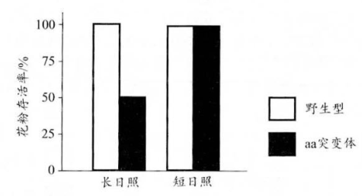
图1
（3）另有一基因（B）主要在短日照条件下表达，A基因和B基因独立发挥作用，bb突变体的花粉存活情况如图2所示。
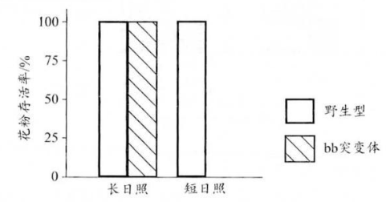
图2
为探究A和B是否位于同一对同源染色体上，设置了以下实验。
步骤一：aa突变体和bb突变体杂交获得F₁；
步骤二：F₁自交获得F₂；
步骤三：将F₂随机均分为两组，分别在长日照和短日照条件下培养，统计花粉育性情况（不考虑互换）。
①若A和B位于同一对同源染色体上，F₂的表型及比例是__________；
②若A和B分别位于两对同源染色体上，F，的表型及比例是___________。
用上述实验方法___________（填“能”或“不能”）确定A和B的位置关系。
20．（14分）
螺旋藻是一种可作为食物的蓝细菌，其蛋白质表达水平较高。肠道感染弯曲杆菌是引起婴幼儿死亡的重要因素。研究者拟利用基因工程技术改造螺旋藻，使其表达弯曲杆菌抗体，用以预防弯曲杆菌感染引起的肠炎。回答下列问题：
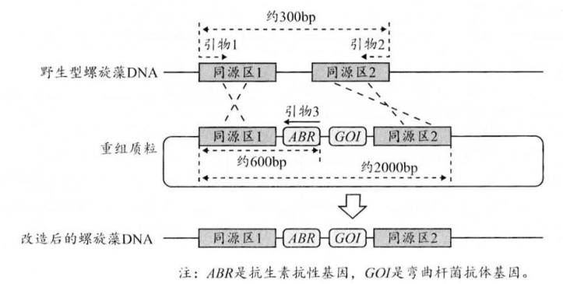
图1
（1）构建图1所示的重组质粒。由于重组质粒与螺旋藻拟核DNA有同源区1和同源区2两段相似序列，两段序列会分别发生_________，使ABR和GOI基因整合进入螺旋藻拟核DNA。其中ABR基因的作用是__________。
（2）为鉴定（1）所得螺旋藻是否被成功转化，提取其DNA作为____________，用图1中的引物___________进行PCR扩增，在图2中绘制转化成功的PCR产物的电泳条带。
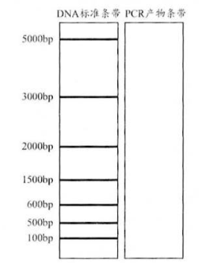
图2
（3）为检测与鉴定改造的螺旋藻是否可预防弯曲杆菌引起的肠炎，请用小鼠做材料写出实验思路。____________。
（4）为将此螺旋藻用于临床治疗弯曲杆菌感染引起的婴幼儿肠炎，可继续进行的研究方向有____________。（答出一点即可）

